Hoffen auf die nächste Schnalzersaison
Schnalzervereinigung Rupertiwinkel e. V. bestätigt bei Jahresversammlung den gesamten Vorstand

Teisendorf. Keine personellen Veränderungen gab es bei den Neuwahlen der Schnalzvereinigung Rupertiwinkel e. V., die wegen Corona ausnahmsweise erst jetzt stattfinden konnten.
Einstimmig wählte die Versammlung alle Mitglieder des Vorstands einzeln wieder. Das sind Vorstand Rudi Roider aus Kirchanschöring, zweiter Vorstand Toni Langwallner aus Viehhausen, Schriftführerin Marianne Hauser aus Steinbrünning, zweiter Schriftführer Walter Luginger aus Anthering, Kassier Gerhard Hatheier aus Liefering, zweiter Kassier Hans Berger aus Bergheim, Organisationsleiter Christian Perreiter aus Palling, Preisrichterobmann Peter Edfelder aus Ainring, der Vertreter der Salzburger Passen Alois Hasenöhrl aus Wals-Himmelreich, Jugendvertreter Sepp Galler aus Ainring und zweiter Jugendvertreter Michi Mühlbacher aus Waging. Der Vorstand bestellte erneut Margret Hiebl aus Freidling zur Beisitzerin für die Auswertung.

Die Corona-Zwangspausen in den zurückliegenden beiden Jahren sind den Schnalzern hart angekommen. Das machte sowohl Vorsitzender Rudi Roider als auch der Rest des Vorstands bei der Jahresversammlung am Donnerstagabend im Teisendorfer Poststall deutlich. Finanziell ist die Vereinigung gut über die Runden gekommen und im zurückliegenden Winter gab es als Ersatz zumindest kleinere Aktionen. Nun hoffen alle ab dem Stefanitag am 26. Dezember wieder auf eine normale Saison und dass das Rupertigaupreisschnalzen am 11. und 12. Februar 2023 wieder stattfinden kann. Die Waginger stehen dafür seit 2021 in den Startlöchern.

In der Vereinigung sind die Schnalzervereine auf bayerischer und Salzburger Seite organisiert. Die Schnalzersaison geht traditionell vom Stefanitag bis Faschingsdienstag. Kassier Gerhard Hatheier aus Liefering legte einen positiven Bericht vor.
Roider blickte kurz auf der Rupertigaupreisschnalzen 2020 in Kirchanschöring-Roth mit einer Beteiligung von 140 Allgemeinen und 78 Jugendpassen sowie tausenden Zuschauern bei „Traumwetter” zurück. Roider sprach von einem „einzigartigen Brauchtumsfest” und einem „absoluten Bilderbuchschnalzen”. Bei der Siegerehrung in der Lodronhalle stand die Pass Siezenheim II bei den Erwachsenen als Sieger ganz oben auf dem Treppchen, bei den Jugendlichen war es die Pass Ainring I. Roider dankte den Ausrichtern und allen beteiligten Helfern. Nach einem darauf folgenden sehr stillen Winter 2021 berichtete er im zurückliegenden Winter von „Schnalzen mal anders” auf den Wiesen jeder für sich daheim.

Sein Stellvertreter Toni Langwallner fügte einen kurzen Bericht hinzu, was sich auf Salzburger Seite getan hatte. Demnach hatten es die Corona-Auflagen dort heuer immerhin möglich gemacht, in Wals zum Schnalzen zusammenzukommen – allerdings ohne Zuschauer. Jedem habe gut getan, das Brauchtum wieder ausleben zu können. „Und sein Bier hat dann jeder daheim getrunken”, sagte Langwallner. Er betonte, dass Wichtigste sei in dieser Zeit gewesen, die Jugend wieder auf die Wiese zu holen. Er freue sich, wenn man sich endlich wieder im Vereinsheim „richtig unterhalten” und zusammensetzen könne.

Jugendwart Sepp Galler aus Ainring bedankte sich bei den Vereinen, dass sie sich um die Jugend kümmerten und „zumindest ein bissl was passiert ist”. Preisrichterobmann Peter Edfelder aus Ainring schilderte unter anderem die Begutachtung und das Probeschnalzen auf Wiesen in Waging, wo das nächste Rupertigaupreisschnalzen nach zwei Jahren Verspätung nun im Februar 2023 stattfinden soll – sofern es die Coronalage zulässt. Beim letzten Rupertigaupreisschnalzen in Roth-Kirchanschöring seien an beiden Tagen jeweils zehn Preisrichter plus Ersatzleuten und einem Auswerteteam im Einsatz gewesen.

Landrat Bernhard Kern sprach angesichts von Corona, von „einer schwierigen Zeit, die hinter uns liegt”. Das habe gezeigt, was Brauchtum eigentlich bedeute. Michi Hauser aus Peterskirchen, Vorstand des Gauverbandes I, bedankte sich bei der Schnalzervereinigung für die gute Zusammenarbeit. Elfriede Forsthuber, Gauobfrau der Flachgauer Heimatvereine, sagte, es tue gut, dass der salzburger und der bayerische Raum so gut gemeinsam das Schnalzerbrauchtum pflege. Sie dankte den Waginger Schnalzern, die trotz der Terminverschiebung bei ihrem Wort geblieben waren, das nächste Rupertigaupreisschnalzen auszurichten. Der neue Landesobmann der Salzburger Heimatvereine, Hannes Brugger, appellierte: „Wir wissen alle nicht, wie sich die Pandemie weiter entwickelt. Aber es geht nur Miteinander.” Den Schnalzern dankte er dafür, was sie generationsübergreifend machen: „Das ist so wertvoll.”

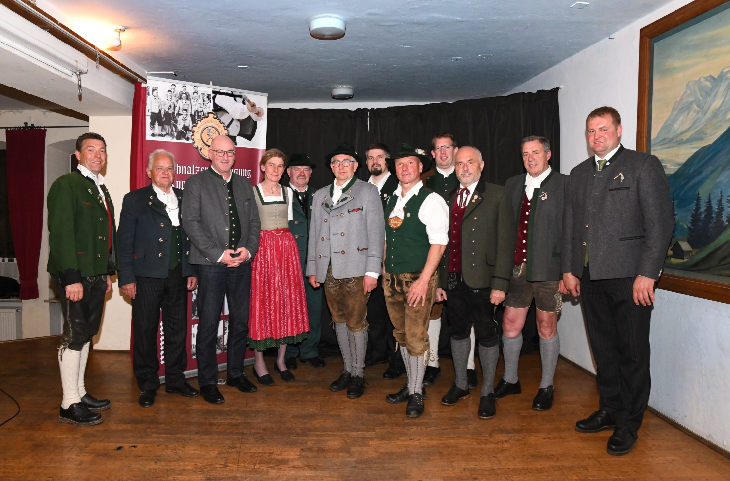

Der wiedergewählte Vorstand der Schnalzervereinigung Rupertiwinkel mit Ehrenvorstand Heini Waldhutter (2.v.l.) und Landrat Bernhard Kern (3.v.l.): Toni Langwallner (links), Marianne Hauser (ab 4.v.l.), Peter Edfelder, Sepp Galler, Christian Perreiter, Michi Mühlbacher, Gerhard Hatheier, Walter Luginger, Alois Hasenöhrl und Rudi Roider.

Text und Foto: Schnalzervereinigung Rupertiwinkel e. V.

